МАДОУ Боровский детский сад «Журавушка»

Воспитатель КМП
Суслова В.А.

«Зачем ребенку рисовать?»

Консультация для родителей

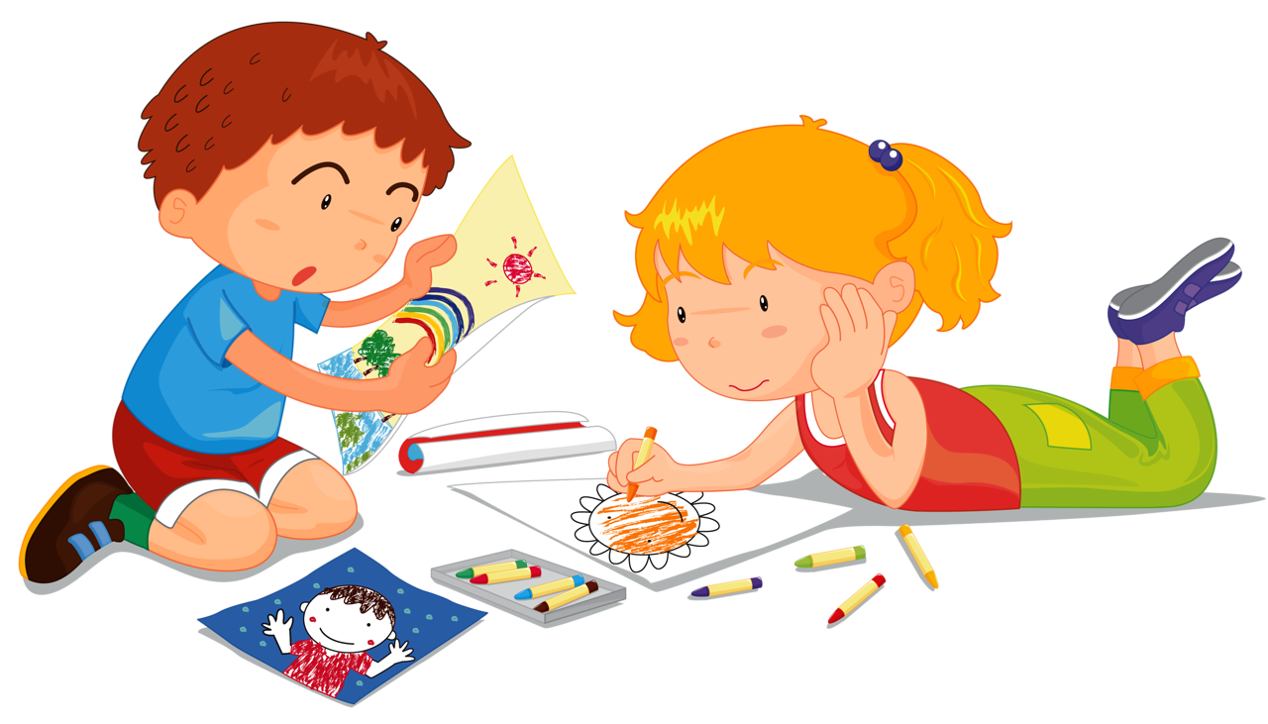

2026

Рисование – это одно из самых первых проявлений личности человека. Пусть вначале рисунки ребенка похожи на бесформенные «каляки-маляки» и зачастую, как нам кажется, не имеют совсем никакого смысла. Но именно они демонстрируют развитие мозга маленького человека и отражают его непосредственную работоспособность.
Рисунок – это, результат посредничества между мозгом и руками. Рисуя, ребенок учится находить и улавливать эту связь, тренируется управлять своими руками и, конечно же, развивает моторику. Со временем рисунки начнут приобретать смысл, сюжет, обдуманную цветовую гамму, что может показать чувства, эмоции и мысли ребенка.
Подрастающий малыш познает этот мир постоянно, и каждый день получает все новую и новую информацию. Рисование помогает ему эту информацию упорядочить, показать его понимание мира и складывающуюся картинку. Также через рисование производится непосредственная оценка этого мира, систематизация полученной информации и отношение к действительности, пропущенные через призму детского восприятия.
Исследователь детского творчества Л. С. Выготский выделяет несколько ступеней эволюции детского творчества:
Схематичное изображение.
Формы и линии.
Правдоподобный рисунок.
Пространственные изображения.

Ученый утверждает, что чем выше ребенок поднимается по этим ступеням, тем больше в рисовании подключается логических мозговых процессов. Ведь для изображения какого-либо предмета нужно этот предмет сначала рассмотреть или придумать, запомнить его цвет, форму, размеры, а потом постараться сложить все эти кусочки мозаики воедино, чтобы создался определенный образ, который позже будет воспроизведен.

С какого возраста и зачем посещать уроки рисования?
Чтобы лучше понимать, зачем ребенку рисование, сформулируем основные задачи.
Правильная постановка руки. Рисуя, ребенок набивает руку. Тренируется для дальнейшего письма. Если ему нравится рисовать и у него многое получается, то в будущем вы сможете лицезреть аккуратный и красивый почерк, а пальцы ребенка будут без шишек и искривлений.
Развитие детской моторики. Она напрямую влияет на речь человека. Известно, что случаи картавости и шепелявости в современном мире не редки, но, если не брать в счет неправильный прикус, то развитие мелкой моторики может очень даже уберечь ребенка от дефектной речи.
Тренировка памяти. Одним из заданий профессионалов в ИЗОстудиях бывает такое, что преподаватель просит нарисовать учеников что - либо по памяти: игрушку, человека, предмет или еще что-то. Или, педагог показывает какой- то предмет, после чего прячет его и просит изобразить по памяти.
Развитие усидчивости, что очень и очень важно для того, чтобы суметь усвоить весь школьный материал на уроке. Непоседы усваивают знания намного хуже. Чем усидчивые и собранные дети.
Проявление индивидуальности ребенка. О чем мы говорили выше.
Развитие интереса к творчеству, как таковому.
Как известно, именно правое полушарие отвечает за творческую деятельность человека. Во время рисования оно работает особенно усиленно, а последствием его развития становится любовь к чтению, желание познавать мир, понимать искусство и вообще развивается стремление к прекрасному.

Говоря о дошкольных занятиях ребенка с профессионалом, нужно понимать, что малышу не обязательно обладать каким - либо художественным талантом изначально. Главным критерием является то – чтобы ребенку это нравилось самому, и чтобы у него было желание заниматься этим. А не просто потому, что родители решили воспитать вундеркинда и записывают ребенка на все секции, которые есть.
Ведь в дошкольном возрасте стоит обращать внимание не на конечный результат творчества ребенка, а на решение с помощью творчества перечисленных задач.
Но, что, если ребенок обладает талантом, а родители этого не видят? Или наоборот: таланта никакого нет, а родители все равно водят ребенка по кружкам, в которых у него ничего не получается? И вообще, как же узнать, есть ли у ребенка талант?
Большинство детей очень любят рисовать, а многие еще и делают это слишком хорошо для своего возраста. И родители, зачастую преувеличивают умение своих чад, видя во вполне обычных рисунках что - то исключительное.

Как же распознать истинный талант от простого кратковременного интереса к занятию?
Для начала можно попробовать следующий тест: дайте ребенку два одинаковых черно-белых рисунка противоположных значений и попросите раскрасить их. Например, портреты злого и доброго человека. Обратите внимание на цветовую гамму, которую будет использовать ребенок. Если он будет делать это осознанно и сможет потом объяснить выбор того или иного цвета, то, скорее всего, талант у него имеется. Если же он просто раскрасит картинки без упора на смысловые аспекты цветов, то, скорее всего, это просто интересное занятие для него.
Инструментов для рисования очень много. Какие-то из них просты в применении, а какими-то придется учиться управлять.

Инструментах, которыми детям можно рисовать:

Пальчиковые краски. Любимейшие краски каждого малыша, ведь можно мазюкать прямо ручками! Здесь можно не пользоваться кистями и творить прямо пальцами на бумаге, поскольку краски имеют приятную густую фактуру, легко отмываются и созданы специально для маленьких непосед, которые еще не привыкли держать в руках карандаш или кисть.
Карандаши. Большее предпочтение стоит отдавать карандашам треугольной формы или с толстым корпусом. Треугольная форма правильно лежит в руке, позволяя ей не так сильно напрягаться, а крупные корпуса с толстыми стержнями позволит ребенку легче управляться с небольшим предметом, увеличивая его размеры для маленьких рук.
Фломастеры. Фломастеров выпускается самое разное множество: тонкие, толстые, пигментные, полупрозрачные. Ну а говорить о цветах вообще не приходится!
Трубки с красками blow-pen. Весьма интересная вещь, которая помимо творческих способностей развивает также и дыхательную систему. Корпус этих фломастеров-красок предназначен для того, чтобы краску из них в прямом смысле выдувать, получая эффект аэрозоля. Рисовать можно как просто от себя, так и по трафаретам различных форм.
Песок. С помощью данной техники создаются целые шедевры искусства, а предмет творчества настолько популярен, что для него открываются специализированные школы. Позвольте ребенку творить мелким мягким песком на подсвеченном стекле. Одно из самых необычных и затягивающих занятий!
Крупы. Крупы используются для засыпания клеевой основы рисунка. Подобные наборы можно встретить в магазине с кварцевым цветным песком, но ведь куда интереснее поработать с доступной манкой, которую потом можно будет раскрасить по своему вкусу и получить объемную картинку!
Краски. Наиболее универсальными для любого уровня мастерства считаются краски акварельные и гуашевые. Рисовать ими просто и интересно, пробуя различные техники. Гораздо сложнее рисовать маслом и акрилом, и они рекомендуются для тех, кто уже имеет какие- то твердые навыки в работе с красками.
Пластилин. Рисование пластилином развивает детскую моторику и помогает натренировать ручки ребенка к письму в школе, а еще с его помощью можно создавать не менее интересные объемные картины.
Если вы позволите детям рисовать еще неизвестными для них материалами, то вызовите у них восторг и интерес.

Рисовать детям можно, нужно и полезно.
Только стоит помнить, что, не каждый станет гениальным художником или дизайнером, но абсолютно каждый хочет выразить себя и свои чувства. Так что не стоит ограничивать и мешать в этом развлечении.

